Z pohádky do pohádky
16.-20.11. 2020 Bc. Petra Moravcová

PONDĚLÍ  16.11 | RH-Spontánní hry dětí – drobné manipulační hry (konstruktivní a technické) – hra se kočárky, panenky a podobně.  KK-Povídání o víkendu, opakování dnů v týdnu, povídání si o pohádkách – jaké pohádky znáte?  PH-„Na večerníčka“ – přenášení papírků do obruče  HČ-„Dramatizace pohádky“ – O veliké řepě (opakování pravidel, jak se chováme v divadle, pomůcka – hrací čepice)
ÚTERÝ  17.11 | RH-X  KK-X  PH-X  HČ-X
STŘEDA  18.11 | RH-Rozvoj jemné a hrubé motoriky u stolečků i v herně – malování s temperami, střihání dle čar, hra na rodinu, hra na divadlo.  KK-Přivítání se básní „Dobré ráno“, převyprávění pohádky O veliké řepě – pro menší pomocí obrázků.  HČ-„Malování pohádky“ – malování pomocí vodových barev na formát – čtvrtku A4. každý má za úkol nakreslit svoji oblíbenou pohádku, poté nám ji převypráví.  - Zpěv písní (opakování) – Prší prší, lečo, Pusa pro maminku, Bacil
ČTVRTEK  19.11 | RH-u stolečků – deskové a rozvojové hry, v herně hra v obchodě, v kuchyňce a podobně.  KK-Vyplnění přírodního kalendáře – určení jaký máme den, roční období. Hádanky – popis osob z pohádek – děti hádají.  PCH-„Na sochy“  HČ-„Překážková dráha“ – zvyšování obtížnosti, rozvoj koordinace, hrubé motoriky, prostorové orientace,….  - Grafomotorické cvičení na velký formát (čáry, kroužky, vlnky, … - uvolnění zápěstí)
PÁTEK  20.11 | RH-Volná hra dětí v herně i u stolečků (modelína, kinetický písek, lepivé kuličky, stavebnice, kadeřnictví)  KK-Shrnutí celého týdne, opakování různých pohádek, poznání podle obrázků, vytleskávání slov, určování začátečních písmen.  PH-Na přání dětí  HČ-„Tvorba puzzlí“ – každý dostane předem vytisknutou pohádku či večerníček, vybarví (pastelky, fixy) a poté podle předkreslených čar vystřihne.  - Pracovní list – vybarvení vždy stejné korunky dle zadání

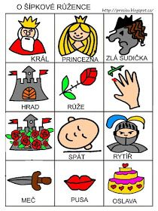
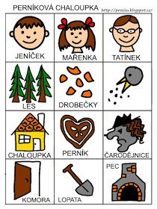
V
